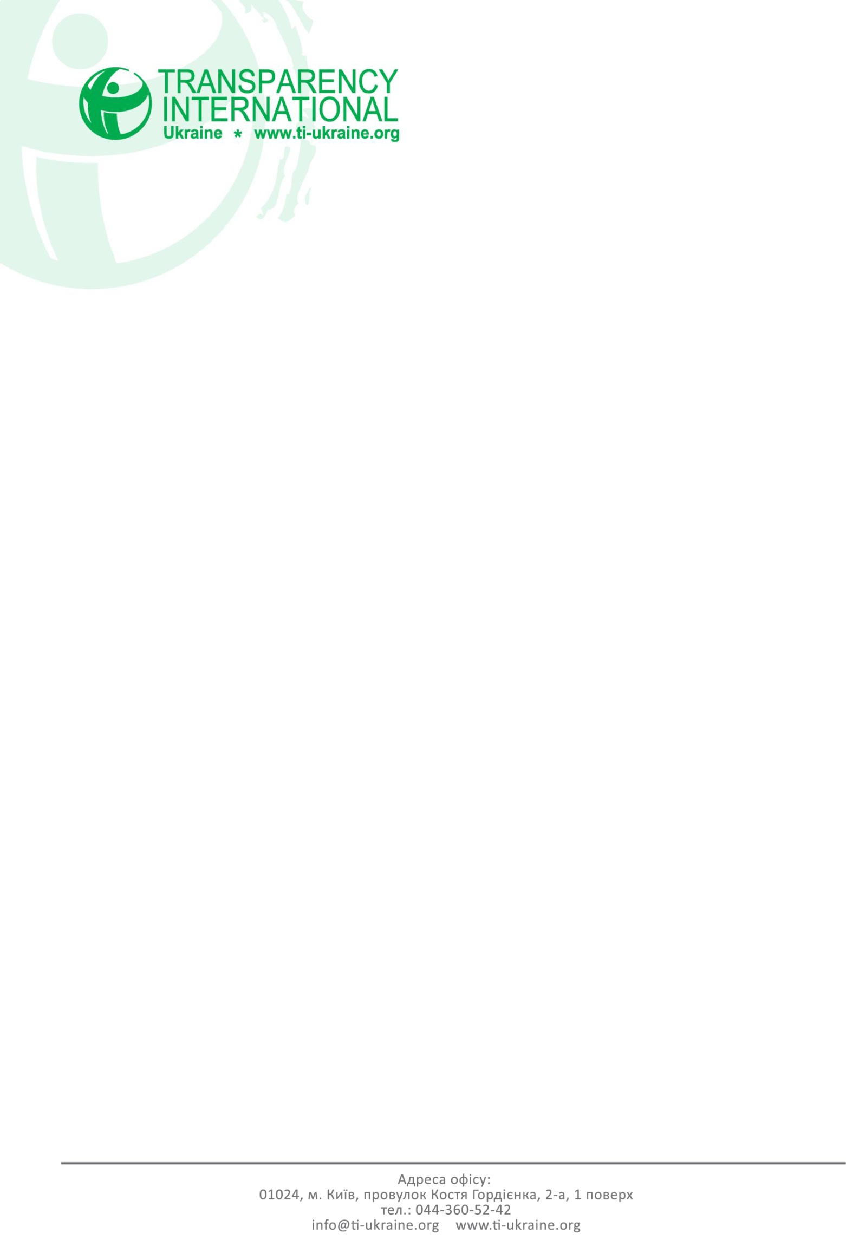

18.11.2016

ПРЕС-РЕЛІЗ

**ТІ Україна закликає Уряд до прозорості в оборонній сфері**

*Мінекономрозвитку відповіло Transparency International Україна на* [*відкритий лист*](http://ti-ukraine.org/news/oficial/6246.html) *щодо незалежного аудиту ДК «Укроборонпром». У ньому сказано, що згідно постанови Кабміну №390, концерн, а також 28 підприємств-учасників підлягають аудиту фінансової звітності. І 8 з них вже розпочали або провели такий аудит.*

ТІ Україна буде пильно слідкуватиме за процесом аудиту державного оборонного концерну. На думку експертів організації, його проведення стане першим кроком у реформуванні державного сектору оборонної промисловості країни,поліпшить інвестиційну привабливість підприємств та зробить можливим залучення сучасних технологій.

«*Сфера оборони сьогодні чи не найбільше вимагає ефективних механізмів підзвітності та відкритості у тих межах, які не становлять загрозу для національної безпеки. Питання ефективності - це питання життя військових та існування держави*», - зазначив виконавчий директор ТІ Україна **Ярослав Юрчишин**.

У свою чергу Генеральний секретар Незалежного Антикорупційного Комітету з питань Оборони (НАКО) **Віктор Плахута** також наголосив, що недостатня прозорість в оборонній сфері коштує країні дуже дорого.

«*Необхідно спростити та стандартизувати процедури розсекречення та отримання доступу до даних у сфері оборони, що становлять державну таємницю. Тоді Уряд не зможе використовувати втаємничення інформації для прикриття корупції, неефективності або помилок. Це ключ до прозорості*», - сказав Плахута.

Він повідомив, що більшість зброї і товарів військового використання в Україні закуповуються через закриті неконкурентні процедури в державному оборонному замовленні (ДОЗ). Неконкурентні процедури закупівель призводять до підвищення цін, низької якості придбаної зброї та оснащення, а також є джерелом корупції. Прихильники такої закритої системи стверджують, що прозорість закупівель є загрозою національної безпеки. Утім, ТІ Україна вважає, що це малоймовірно. А корупція та марне витрачання бюджетних коштів грає на руку ворогу.

Експерт переконаний, що у питаннях участі оборонних підприємств у постачанні для армії, оборонного бюджетування, планування та проведення закупівель Україна має брати приклад з країн-членів Альянсу НАТО.

Таким чином, ТІ Україна наполягатиме на прозорості та підзвітності в обороні та вимагатиме від Уряду максимальної ефективності використання бюджетних ресурсів, вкладених в оборону. Зі свого боку організація сприятиме у забезпеченні пильного цивільного контролю.

Повний текст відповіді Мінекономрозвитку щодо аудиту «Укроборонпрому» – у доданому файлі.

#

|  |  |
| --- | --- |
| **Контакт для медіа:** Ольга Тимченко, керівник департаменту комунікації Transparency International Україна  м.т. 050-352-96-18,  e-mail: [*tymchenko@ti-ukraine.org*](mailto:tymchenko@ti-ukraine.org) | **Довідково**: Transparency International Україна є Представництвом глобальної антикорупційної неурядової організації Transparency International, що має понад 90 національних представництв та працює більше як у 100 країнах світу. Місія ТІ Україна: обмежити збільшення рівня корупції в Україні шляхом сприяння прозорості, підзвітності і доброчесності публічної влади і громадянського суспільства. Дізнатися більше про діяльність організації можна на сайті [www.ti-ukraine.org](http://www.ti-ukraine.org/) |